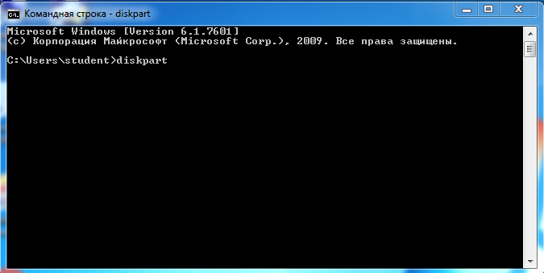

Задание 1

Попробуйте все перечисленные выше команды, посмотрите, чем они отличаются. Ниже пример выполнения list disk в программе diskpart.

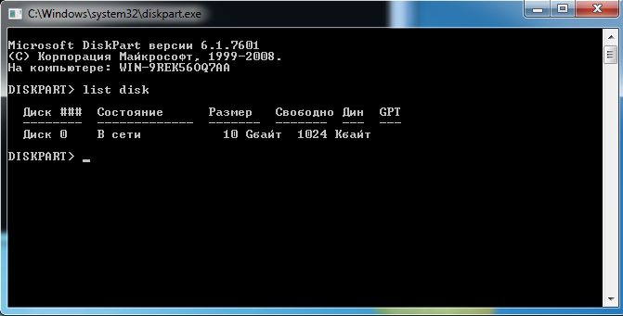

ЗАДАНИЕ 2.

Установить имя тому с размером 500 MB в соответствии с первой буквой

Вашей фамилии.

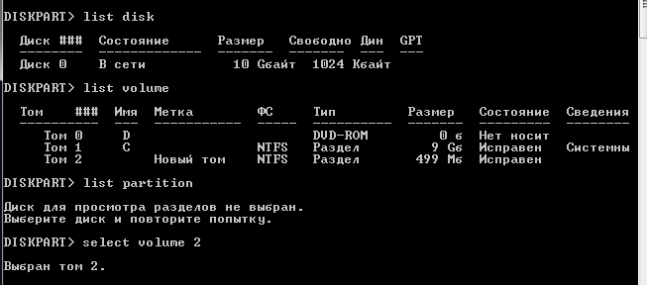

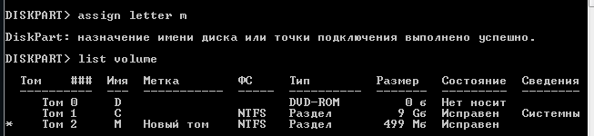

ЗАДАНИЕ 3.

Отформатируйте раздел 500MB в fat32, а после снова в ntfs.

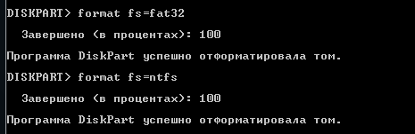

ЗАДАНИЕ 4.

Разбить диск 500 MB на диски по 300 и 200 МB. После чего снова объединить

их обратно.

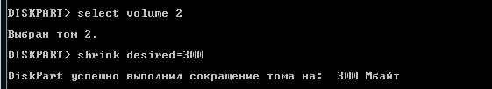

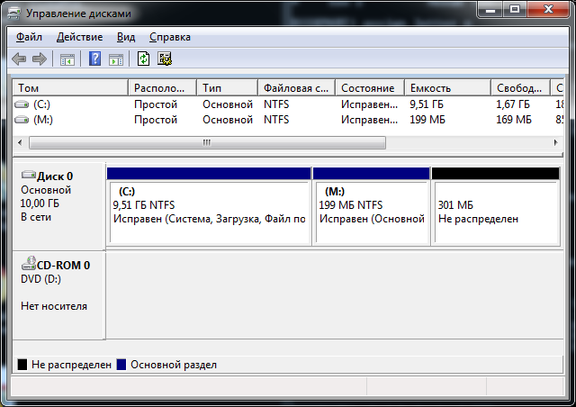

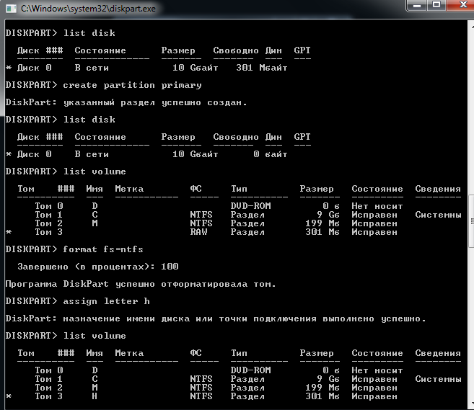

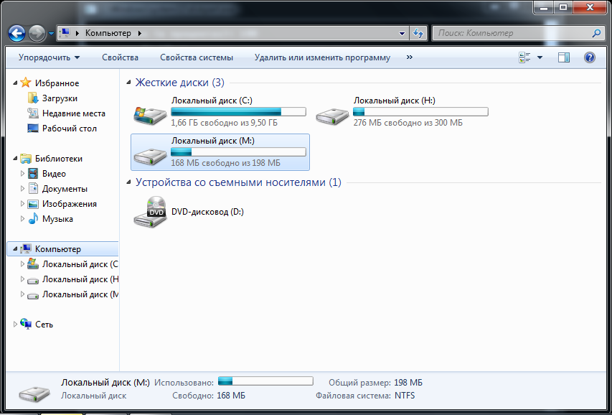

ЗАДАНИЕ 5.

Вернуть все как было

Удаляем тома 301 MB и 199 MB используя команду delete

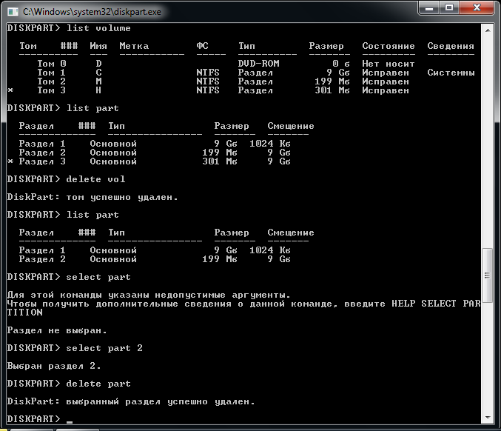

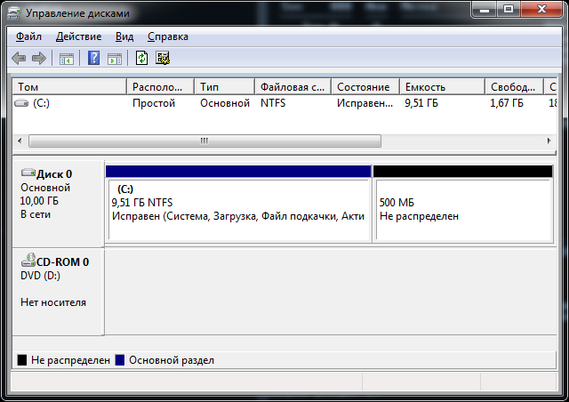

Sozddanie razdela E

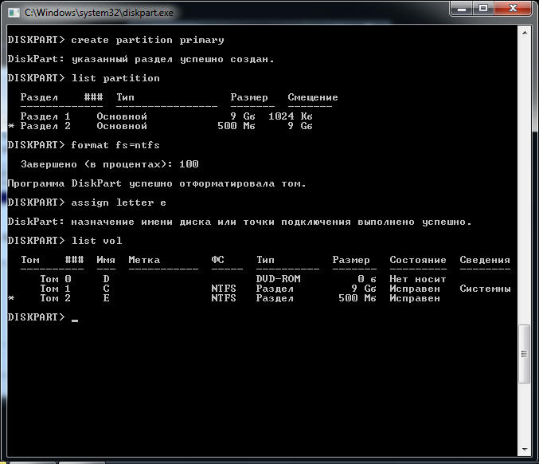

Zadanie 6

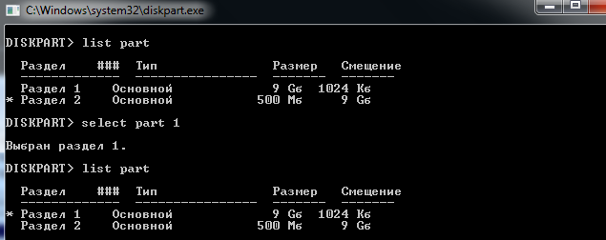

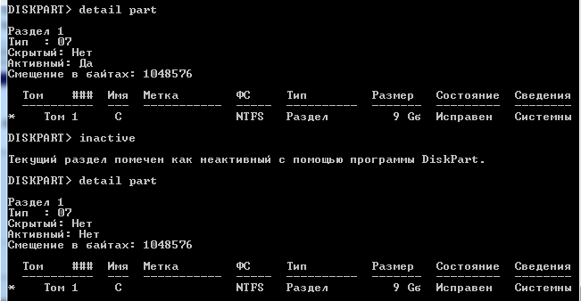

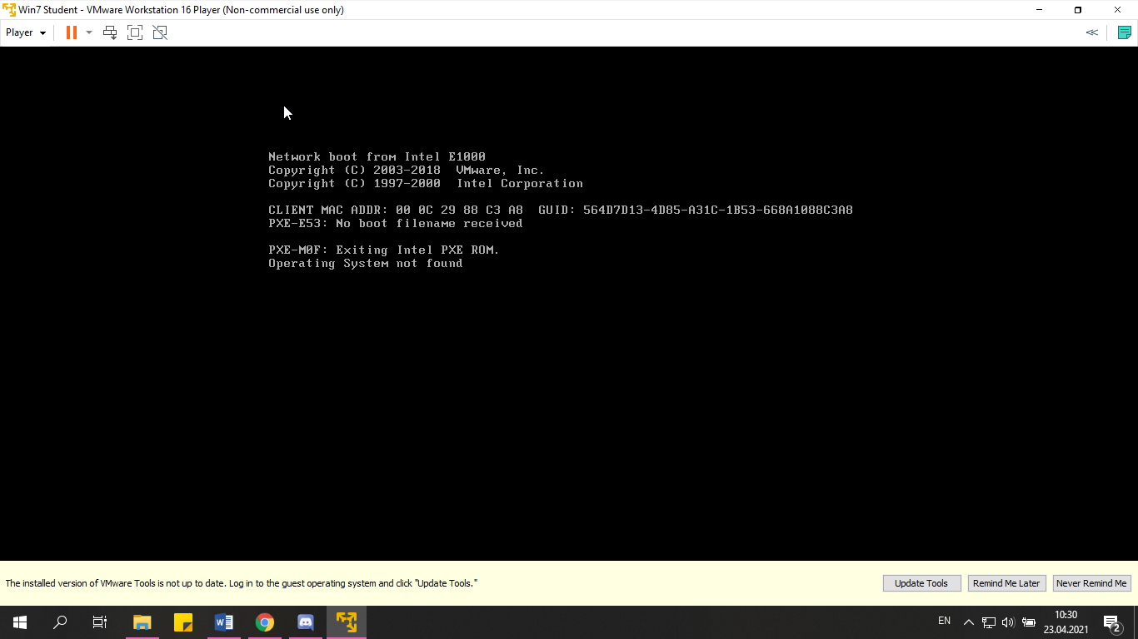

Установка виндовс

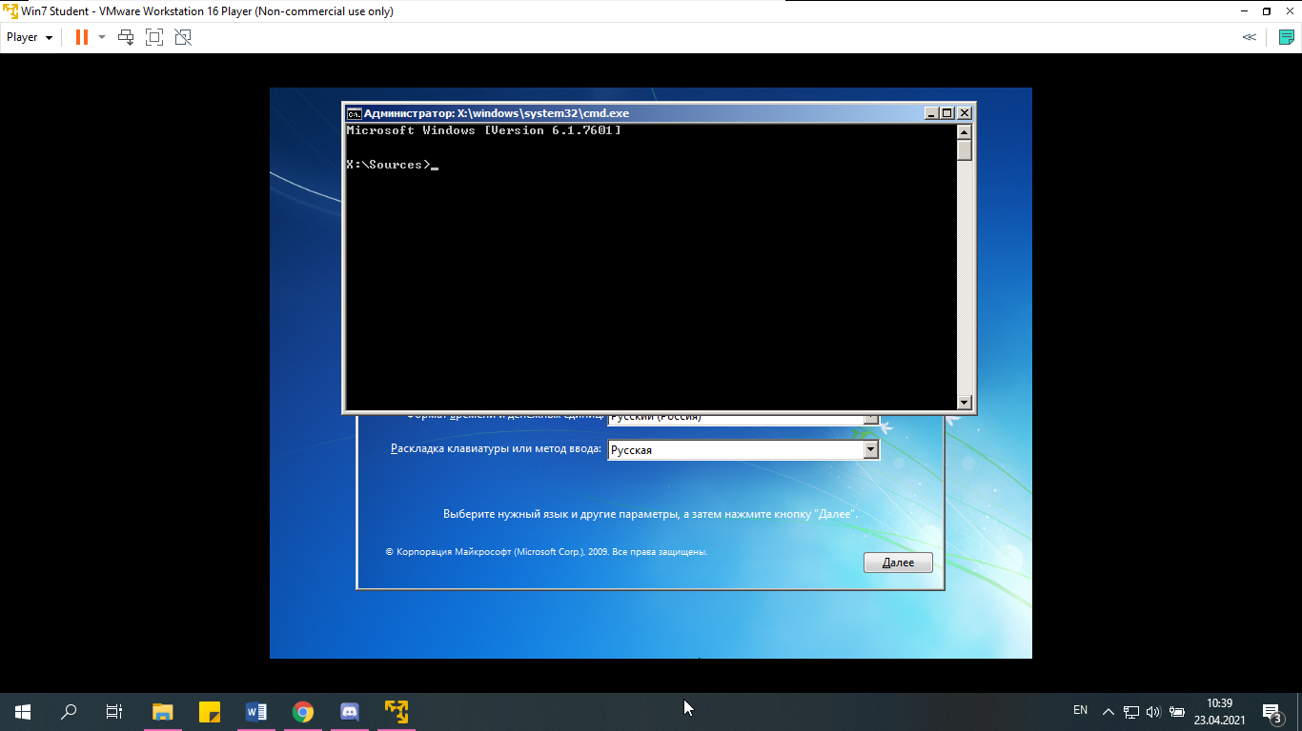

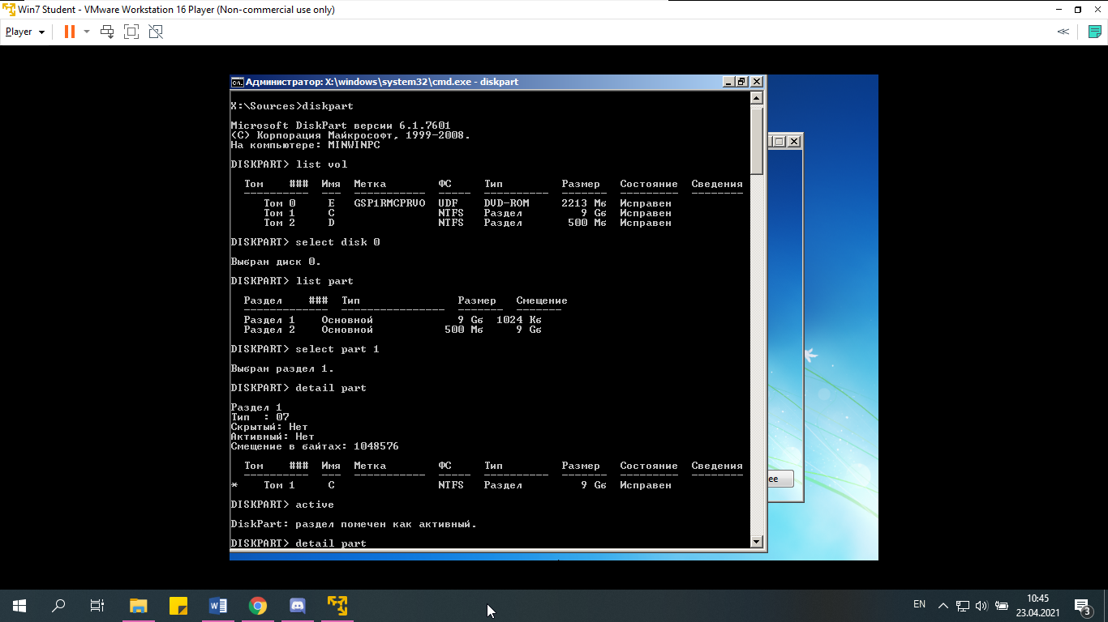

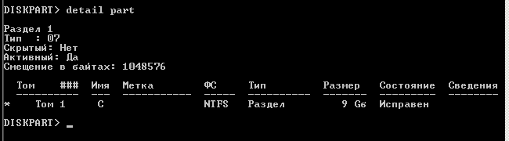

ЗАДАНИЕ 7. Сломаем загрузчик ( к сожалению не заскринил исходный код)

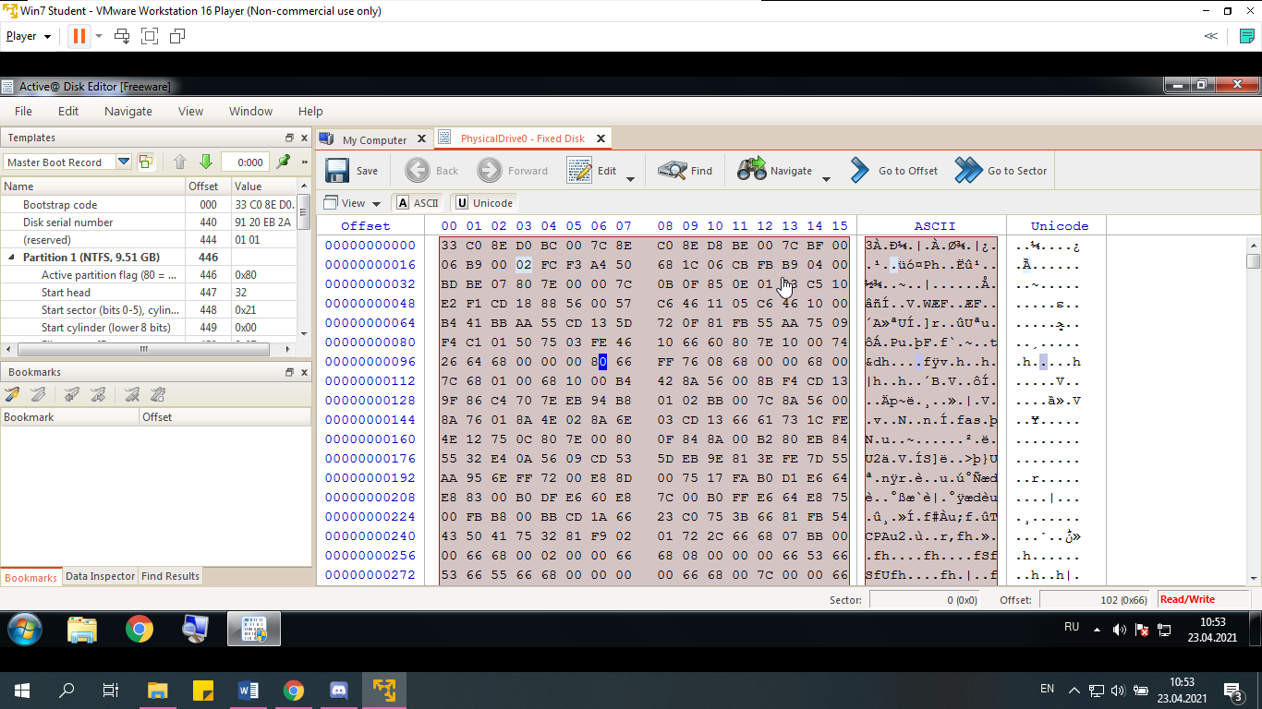

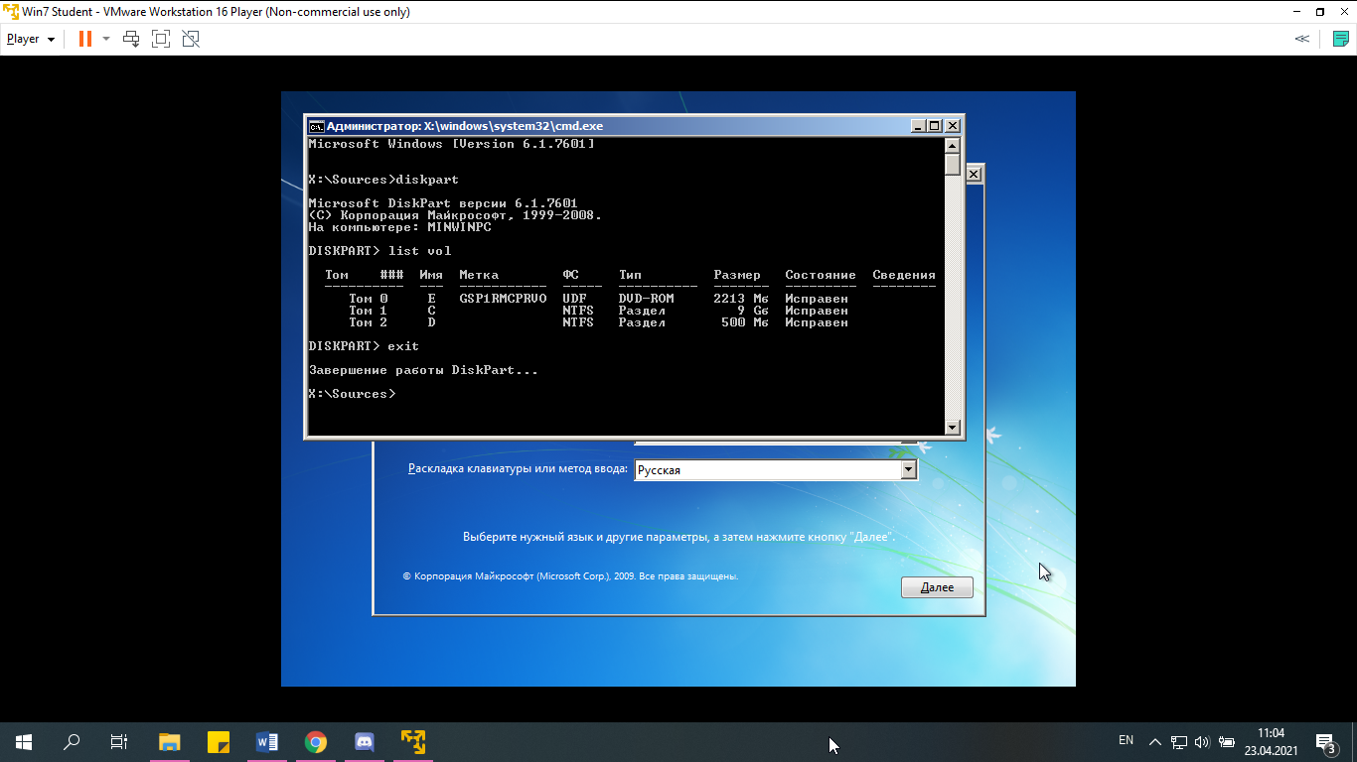

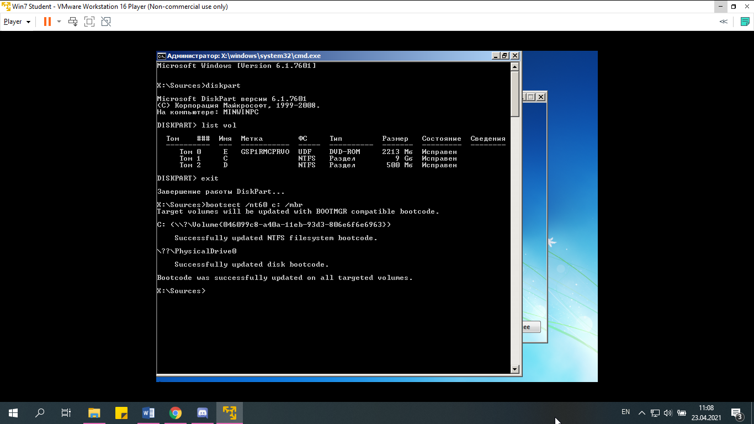

Работа со скриптами

1. задание

Попробуйте запустить скрипт несколько раз, создаются ли папки снова

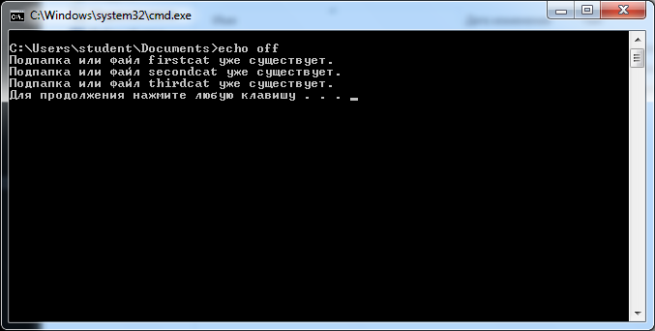

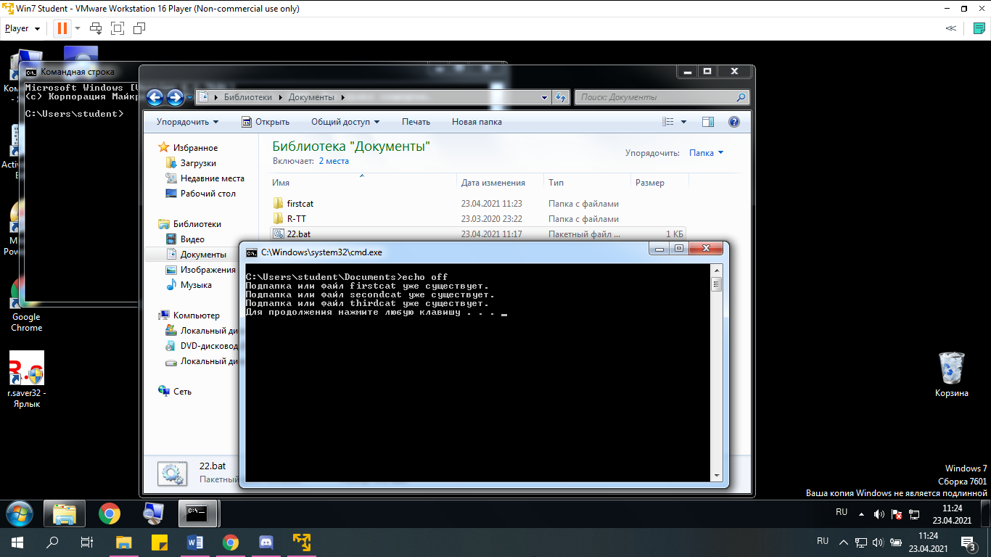

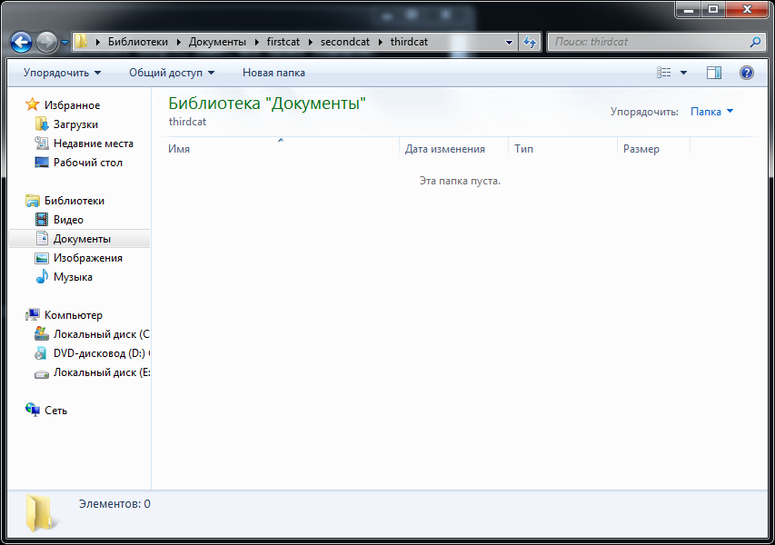

1. задание

После удаления первой строки при нажатии на клавишу программа закрывается

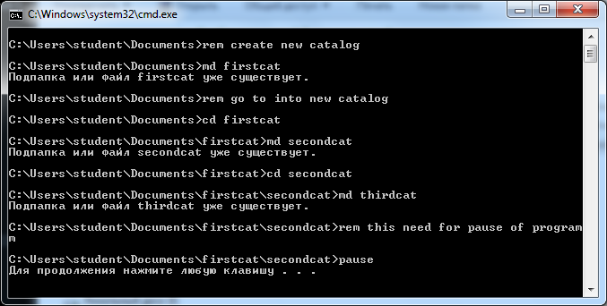

1. задание

Попробуйте изменить один из комментариев на латинские символы.

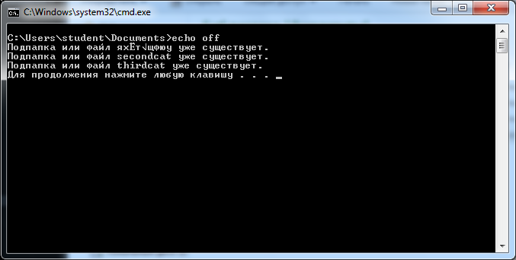

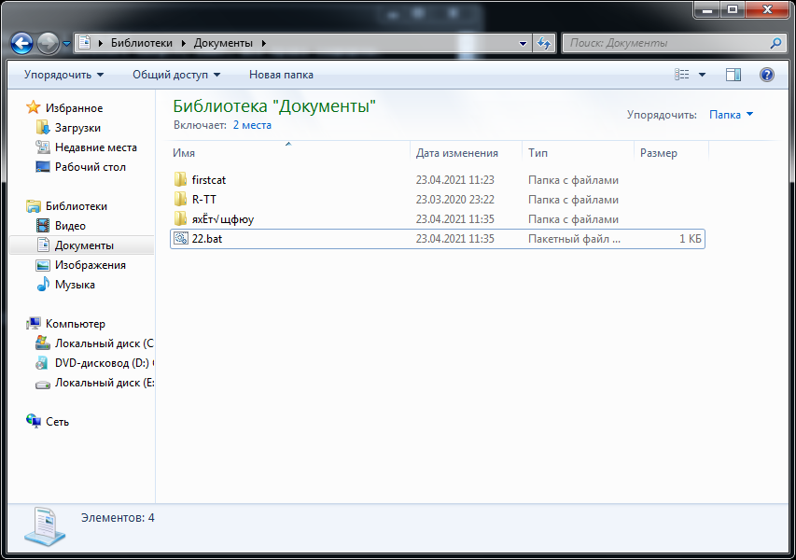

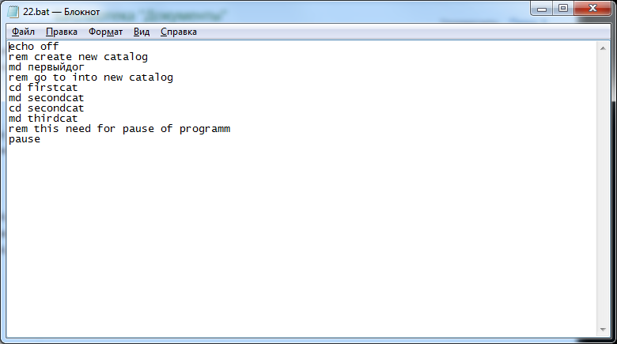

1. задание

pause

После клика на файл формата «.бат» программа моментально закрывается

Удаление папок:

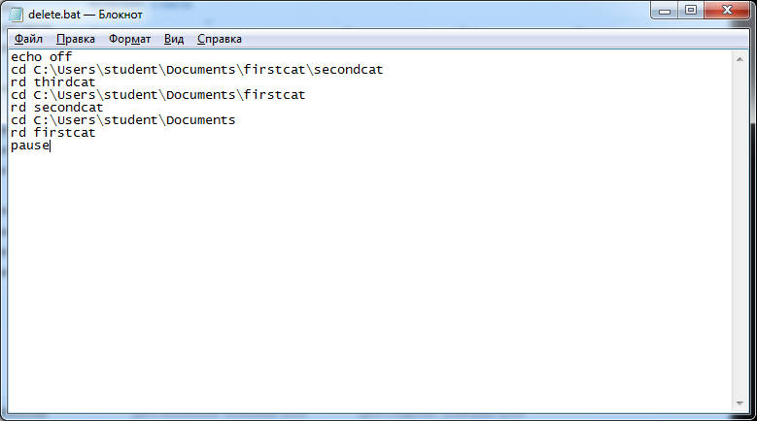

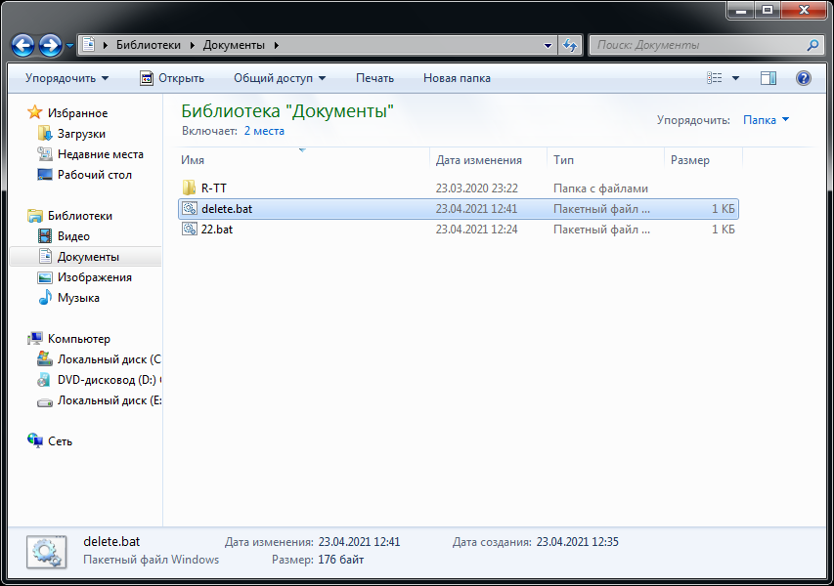

Создание файлов и папок:

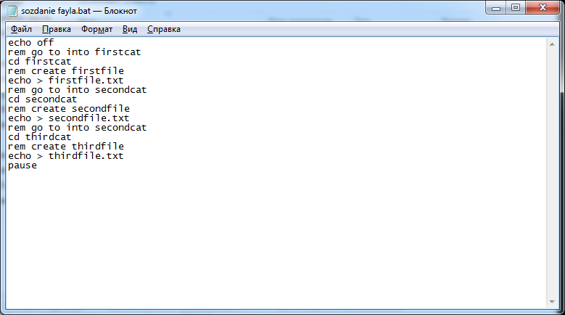

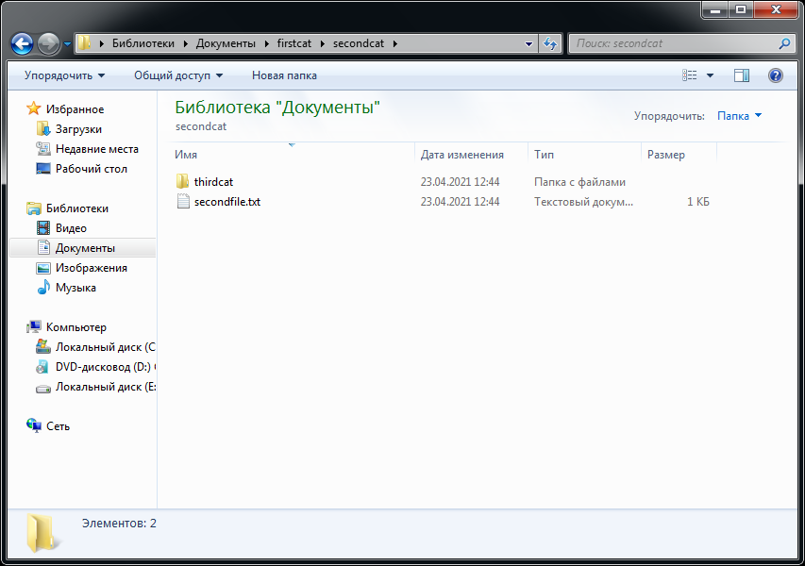

Рекурсивное удаление:

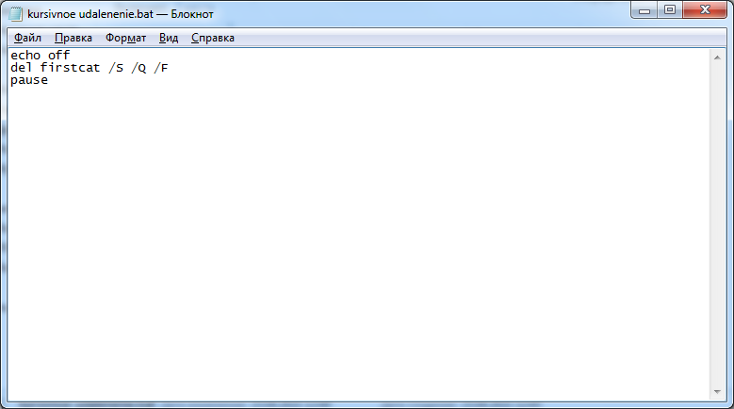

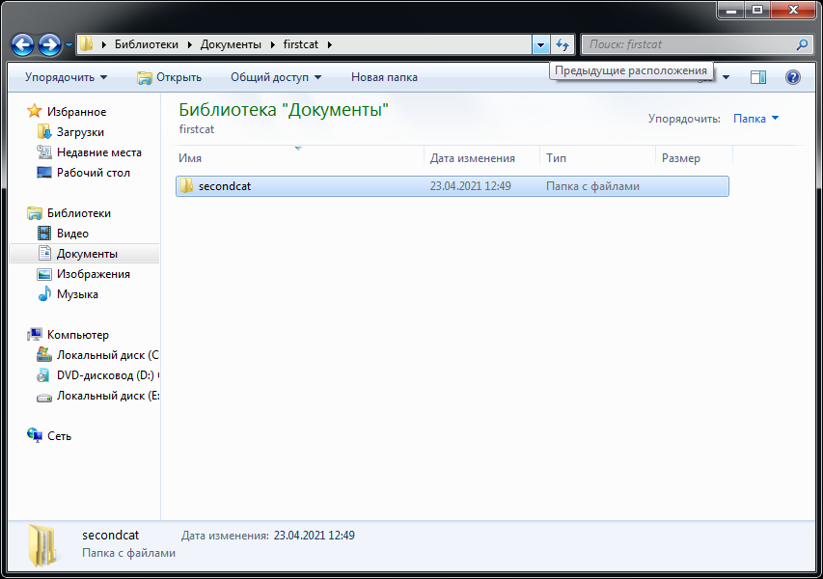

Индивидуальная часть:

Создайте скрипт, который строит дерево каталогов, верхнем будет папка с вашей фамилией, в ней папки с именем и фамилией.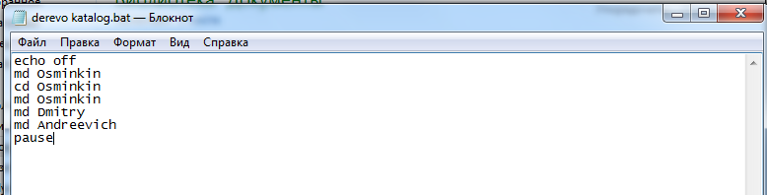

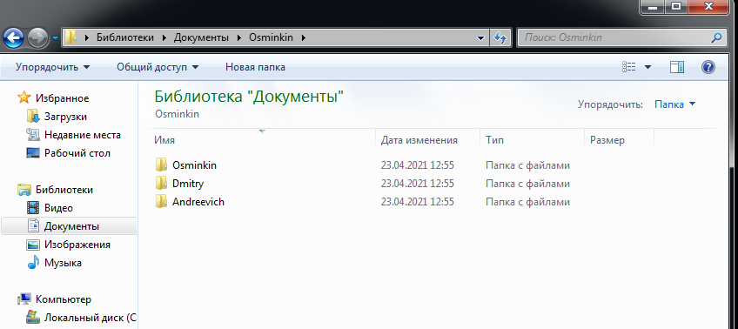

Создайте скрипт, который создавал в папке с вашей фамилией файл, название которого это дата вашего рождения (например, 20121999), а в папке с вашим отчеством – файл, имя которого – номер компьютера, за которым вы сидите.

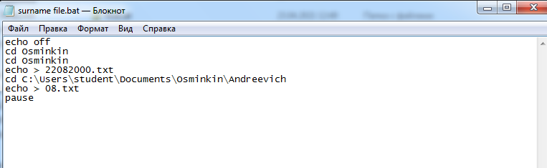

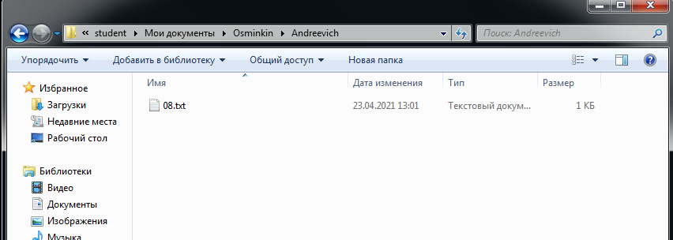

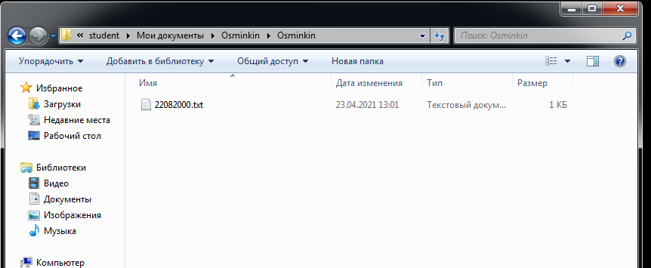

Создайте скрипт, удаляющий файлы

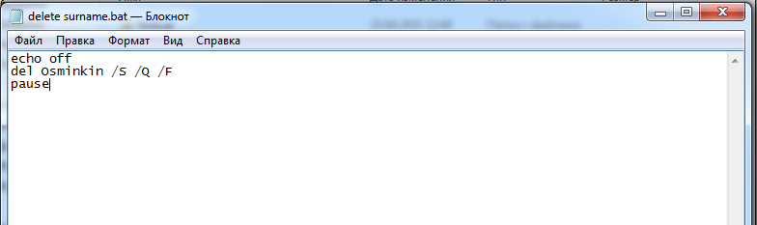

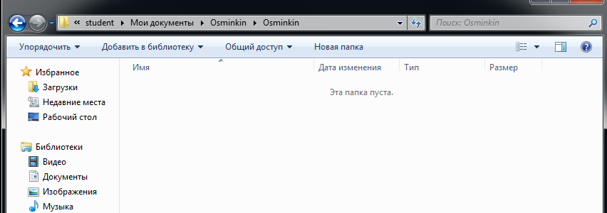 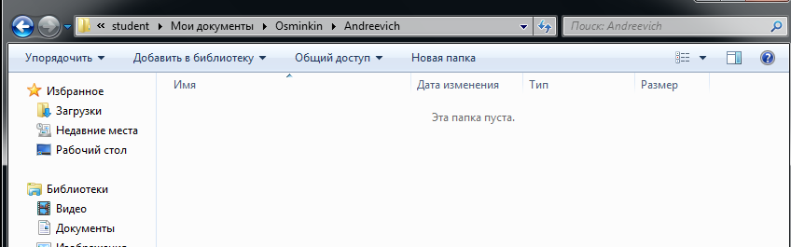

Создайте скрипт, удаляющий папки

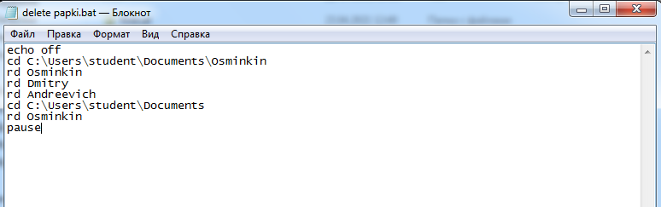

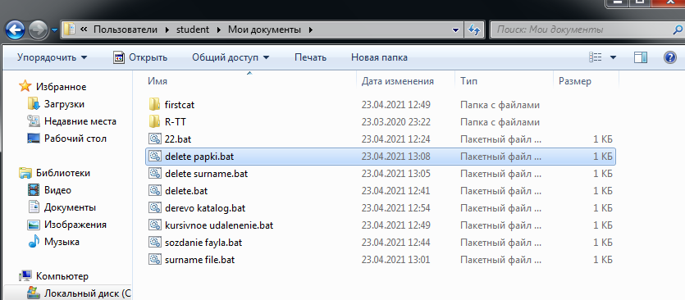

Объедините эти скрипты в один так, чтобы после каждого действия (создание папок, создание файлов, удаление файлов, удаление папок) пользователю предлагалось нажать любую клавишу.

